# 一、3D激光里程计

## 2整体流程

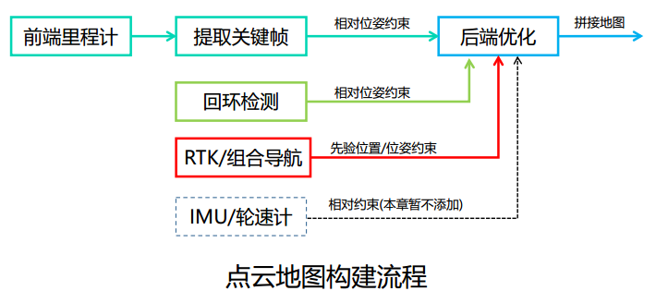

## 3前端里程计

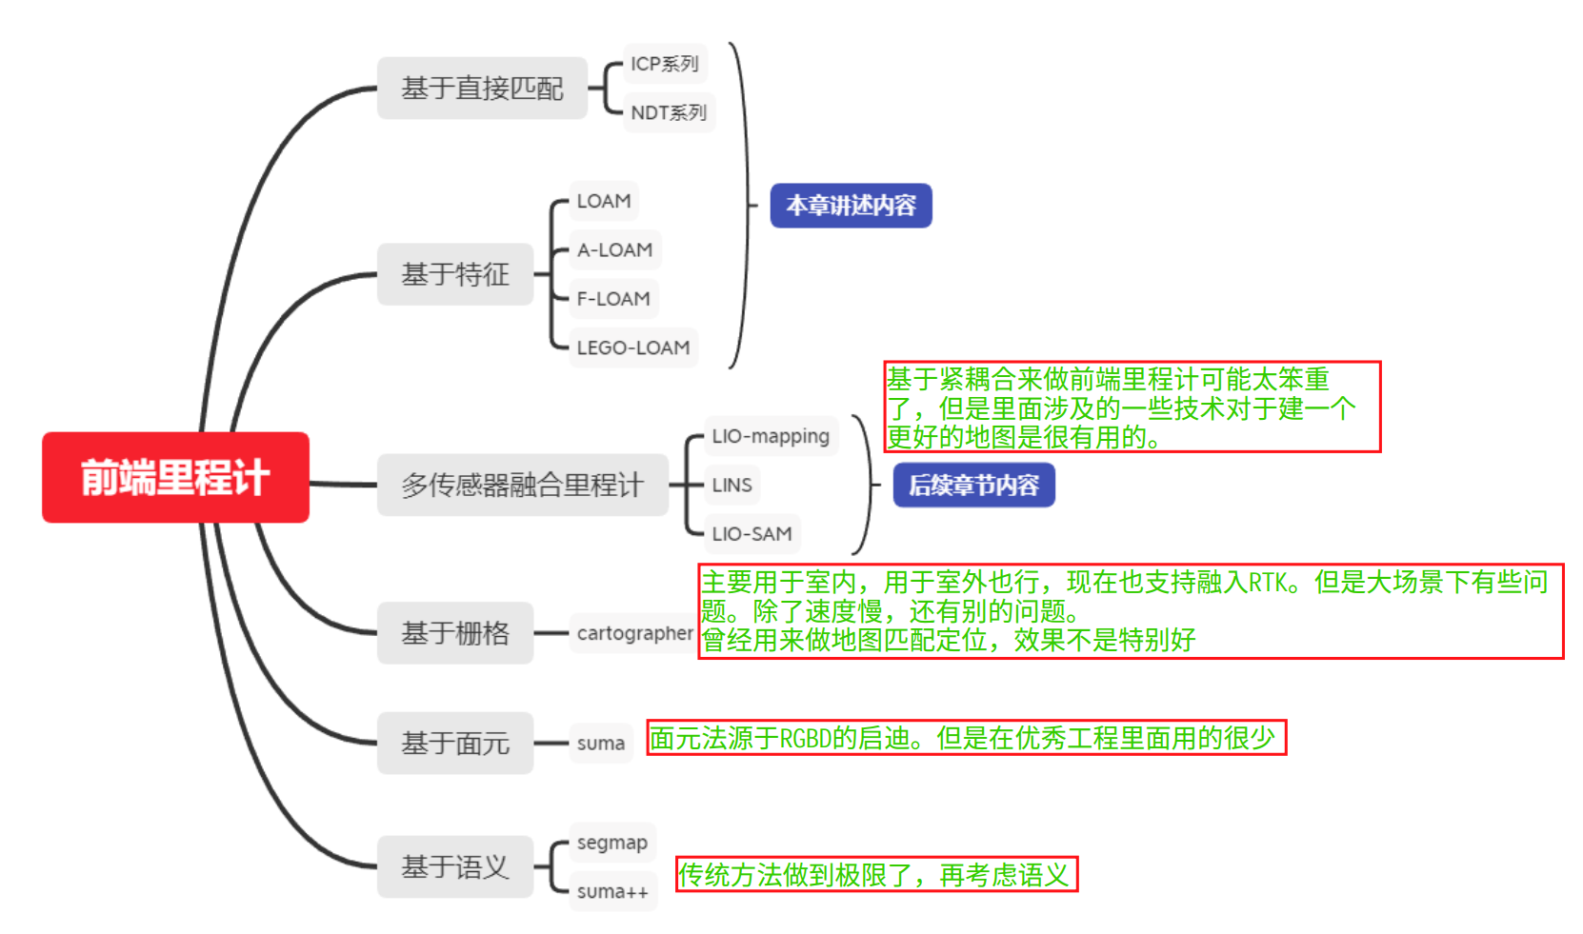

### 3-1 基于直接匹配

#### 3-1-1 ICP

#### 3-2-2 NDT

### 3-2 基于特征

#### 3-2-1 LOAM

#### 3-2-2 ALOAM

#### 3-2-3 FOAM

#### 3-2-4 LeGO-LOAM

## 4 基于数据集实现

### 4-1 KITTI简介

### 4-2 KITTI数据集使用

### 4-3 里程计工程框架实现（重点项目☆）

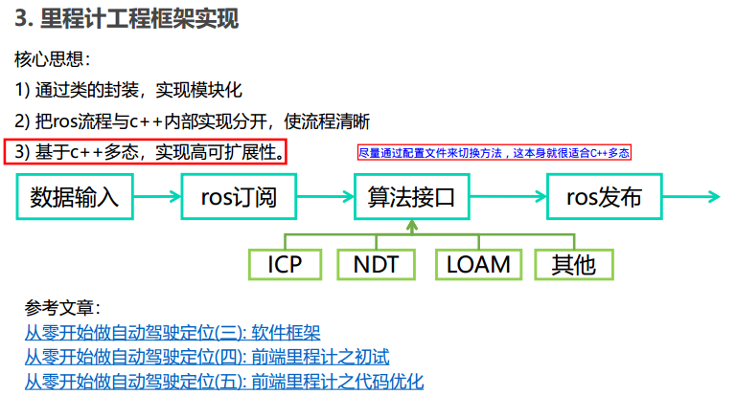

### 4-4 里程计精度评价 - EVO

# 二、基于地图的定位

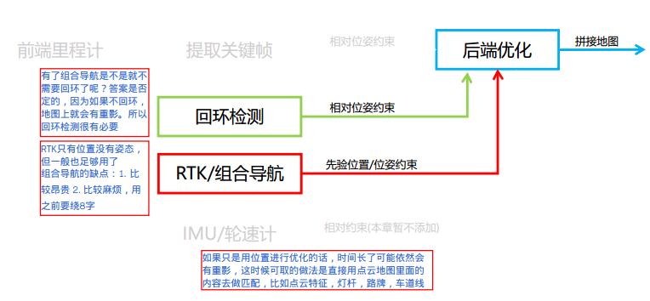

## 1 回环检测

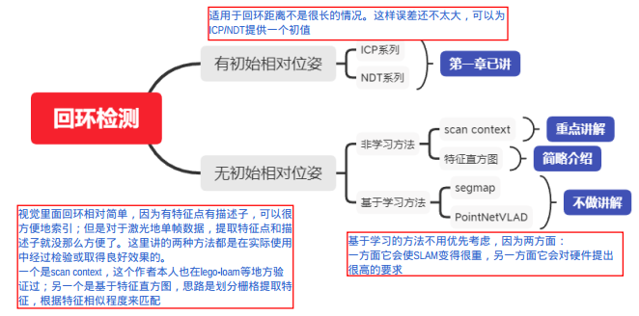

### 重点：Scan Context方法

## 后端优化

### 2-1 基本原理

### 2-2 李群李代数

注意SO3和SE3的伴随性质的使用（重点项目☆）

### 2-3 位姿修正-基于回环

### 2-4 位姿修正-基于先验

## 3 点云地图建立

### 3-1 整体流程

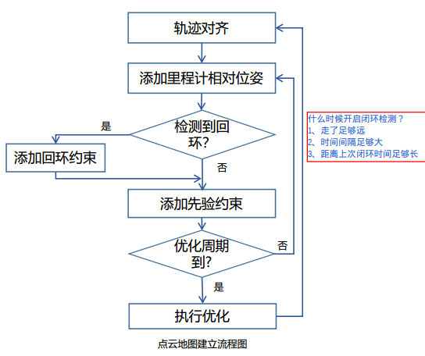

### 3-2 畸变补偿

### 3-3 建图流程代码讲解（基于g2o）

重点项目☆

## 4 基于地图的定位

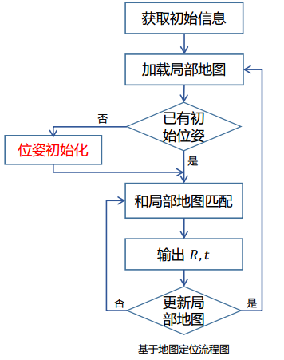

位姿初始化 ： 重点项目☆ 作业

# 惯性导航基础

## 1 惯性技术简介

## 2 惯性器件误差分析 - 艾伦方差

## 3 惯性器件内参标定

### 3-1 内参误差模型

### 3-2 内参标定

#### 3-2-1 标定方法概述

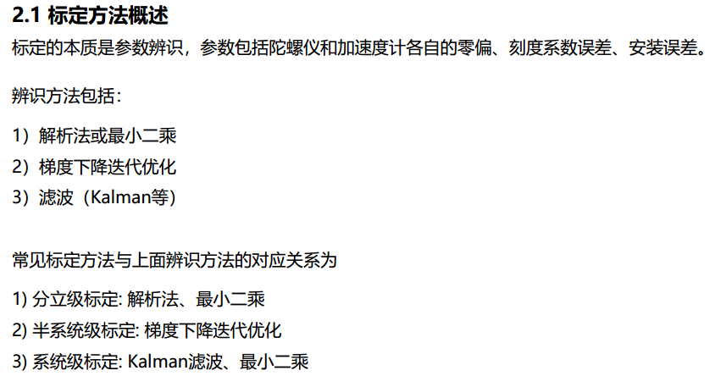

#### 3-2-2 分立级标定

#### 3-2-3 半系统级标定

#### 3-2-4 系统级标定

#### 3-2-5 标定方法比较

## 4 惯性器件温补

## 5 惯性导航解算

### 5-1 概述

惯性导航解算包括姿态解算、速度解算、位置解算，其中姿态解算最为核心！

### 5-2 基础知识

### 5-3 姿态更新

### 5-4 速度解算方法

### 5-5位置解算方法

## 6 惯性导航误差分析

### 6-1 误差方程推导方法

### 6-2 姿态误差方程

### 6-3 速度误差方程

### 6-4 位置误差方程

### 6-5误差分析总结

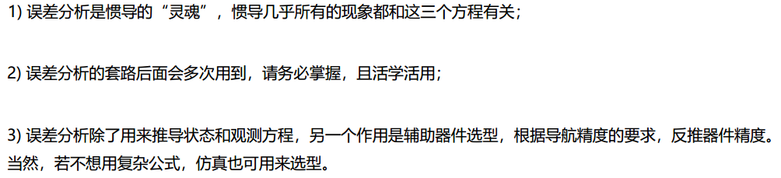

# 基于滤波的融合方法

## 1 滤波器的作用

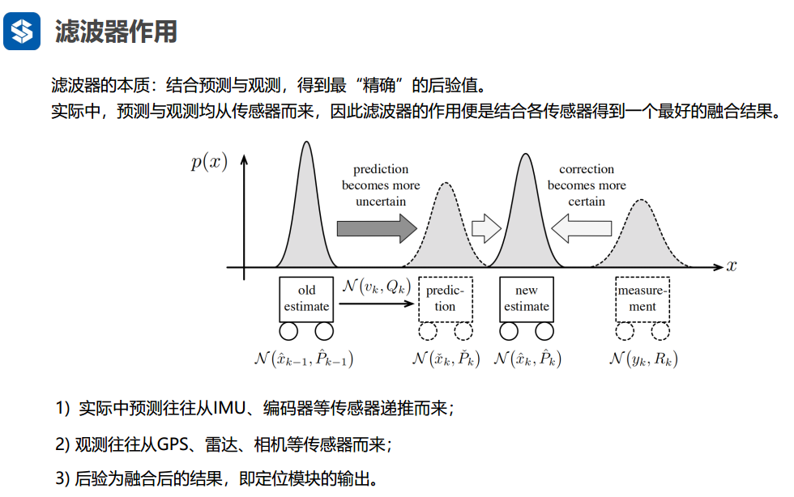

## 2 概率基础知识

基本上就是状态估计里面的东西

## 3 滤波器基本原理

也是状态估计里面的东西

## 4 基于滤波器的融合

### 4-1 基于误差状态的滤波

### 4-2 基于导航信息的滤波

### 4-3 kalman滤波实际使用流程

#### 4-3-1 基于导航信息的流程

#### 4-3-2 基于误差信息的流程

### 4-4 一些讨论

一般认为基于误差状态的kalman优于基于导航信息的kalman

## 5 观测性和观测度分析

### 5-1 理解可观性

### 5-2 理解可观度

### 5-3 理解SVD

### 5-4 应用

### 5-5 总结

# 五 滤波进阶

## 1 融合编码器的滤波方法

## 2 融合运动约束的滤波方法

## 3 组合导航常见现象解释

## 4 融合磁力计的滤波方法

## 5 融合点云特征的滤波方法